TULEMUSTE TÕLGENDAMINE
Abimaterjal lühiprojekti nr 2 „Kausaalne hindamine: John Snow’ koolerauuring“ juurde
MEM5230 Rakenduslik majandusanalüüs · Steven Sepp, Mark Sverker Saar · 2026

Selles materjalis selgitatakse samm-sammult, kuidas lugeda ja tõlgendada lühiprojekti peamisi tabeleid ja jooniseid. Tabelite ja jooniste numbrid (tabel 2, joonis 1, tabel 4, tabel 5, joonis 2) on samad mis analüüsitöös. Abitabelid, mida analüüsitöös ei ole, on tähistatud tähtedega (abitabel A, B jne). Kõik arvud on koolerasurmad 10 000 elaniku kohta, kui ei ole öeldud teisiti.

1. KONTROLLGRUPP JA MÕJUGRUPP

1.1. Mis on kontroll- ja mõjugrupp
Kausaalse hindamise põhiprobleem on see, et sama piirkonda ei saa samal ajal jälgida nii sekkumisega kui ka ilma selleta. Me näeme, mis juhtus Lambethi piirkondades pärast puhtama vee saamist, kuid me ei näe, mis oleks seal juhtunud, kui vesi oleks jäänud saastunuks. Seda nähtamatut olukorda nimetatakse kontrafaktuaaliks.

Erinevused-erinevustes (DID) meetod lahendab probleemi kahe grupi abil:

- Mõjugrupp (treatment group) on grupp, keda sekkumine puudutas. Selle grupi muutus 1849→1854 sisaldab nii sekkumise mõju kui ka kõike muud, mis selle aja jooksul muutus.
- Kontrollgrupp (control group) on grupp, keda sekkumine ei puudutanud. Selle grupi muutus näitab, kui palju oleks suremus muutunud ilma sekkumiseta ehk ainult „muude asjade“ tõttu.

Kontrollgrupi roll ei ole olla mõjugrupiga täpselt samal tasemel, vaid näidata, kui palju mõjugrupp oleks muutunud ilma sekkumiseta. Seetõttu võrdleb DID muutusi, mitte tasemeid.

1.2. Grupid selles uuringus
Andmestikus eristab gruppe tunnus supplier ehk piirkonna veevarustaja. Selle kaks väärtust tähendavad järgmist.

- Non-Lambeth Only – piirkonnad, kus Lambethi ettevõte vett ei andnud. Neid varustas ainult Southwark & Vauxhall (S&V), kes võttis vett mõlemal aastal Thamesi reoveega saastunud lõigust. Nende piirkondade vesi oli saastunud nii 1849. kui ka 1854. aastal.
- Lambeth + Others – piirkonnad, kus vett andis Lambeth, osaliselt koos teise ettevõttega (peamiselt S&V). Torustikud kulgesid samades tänavates, nii et ühes majas võis olla Lambethi vesi ja naabermajas S&V oma. 1849. aastal oli ka Lambethi vesi saastunud. Kui Lambeth viis 1852. aastal veevõtukoha ülesvoolu Thames Dittonisse, said need piirkonnad 1854. aastaks osaliselt puhast vett.

Abitabel A. Gruppide määratlus
Grupp andmestikus | Vesi 1849 | Vesi 1854 | Roll | Treated
Non-Lambeth Only | saastunud | saastunud | kontrollgrupp | 0
Lambeth + Others | saastunud | puhta ja saastunud vee segu | mõjugrupp | 1
Allikas: autorite koostatud Snow (1855) ja Huntington-Klein ja Barrett (2024) alusel
Lambeth + Others on mõjugrupp, sest ainult neis piirkondades vesi kahe aasta vahel paranes. Non-Lambeth Only on kontrollgrupp, sest seal ei muutunud vee kvaliteet üldse. Regressioonis tähistab gruppi tunnus Treated (1 = mõjugrupp, 0 = kontrollgrupp) ja perioodi tunnus Post (1 = 1854 ehk sekkumisjärgne aasta, 0 = 1849 ehk sekkumiseelne aasta).

1.3. Mida tasub gruppide puhul meeles pidada
- Mõjugrupp sai vee segu, mitte ainult puhast vett. Hinnang näitab seega veevarustuse osalise paranemise mõju piirkonna tasandil. Kui kõik mõjugrupi majad oleksid saanud puhast vett, oleks mõju tõenäoliselt suurem.
- Gruppide liikmesus oli määratud torustikuga. Elanikud ei valinud veevarustajat puhangute põhjal, vaid see sõltus aastakümneid varem rajatud torudest. See muudab grupid võrreldavaks ja vähendab enesevaliku ohtu.
- Tunnus treatment andmestikus on grupi silt, mitte aasta seis. Lambethi grupil on väärtus „Mix Dirty and Clean“ ka 1849. aastal, kuigi tegelikult paranes vesi alles 1852. aastal. Analüüsis kasutatakse seetõttu tunnuseid Post ja Treated, mitte tunnust treatment.

2. TABEL 2: KIRJELDAV STATISTIKA
Tabel 2 on kogu analüüsi alus. Kuna andmestikus on ainult neli vaatlust, on see tabel ühtlasi kogu andmestik, mis on paigutatud 2 × 2 kujule: kaks gruppi ridades ja kaks aastat veergudes.

Tabel 2. Koolerasurmad 10 000 elaniku kohta gruppide ja aastate lõikes
Grupp | 1849 | 1854 | Muutus 1849–1854
Kontrollgrupp (Non-Lambeth Only) | 134,9 | 146,6 | 11,7
Mõjugrupp (Lambeth + Others) | 130,1 | 84,9 | −45,2
Vahe (mõjugrupp – kontrollgrupp) | −4,8 | −61,7 | −56,9
Allikas: autorite arvutused Huntington-Klein ja Barrett (2024) andmete alusel

2.1. Mida üks lahter tähendab
Iga lahter näitab ühe grupi koolerasuremust ühel aastal. Näiteks 134,9 tähendab, et 1849. aastal suri kontrollgrupi piirkondades koolerasse ligikaudu 135 inimest iga 10 000 elaniku kohta ehk umbes 1,35% elanikest. Nimetajana on kasutatud 1851. aasta rahvaloenduse rahvaarvu. Tabeli väärtused on agregeeritud keskmised, mitte üksikute majade või inimeste andmed.

2.2. Tabeli lugemine ridade kaupa (muutus ajas)
Viimane veerg näitab, kui palju muutus iga grupi suremus 1849. aastast 1854. aastani.

- Kontrollgrupp: +11,7 (146,6 − 134,9), ehk umbes +8,7%. Kontrollgrupi vesi ei muutunud, seega näitab see kasv, et 1854. aasta puhang oli üldiselt raskem. Põhjuseks võivad olla epideemia tugevus, ilm või muud tegurid. Seda nimetatakse ühiseks ajatrendiks.
- Mõjugrupp: −45,2 (84,9 − 130,1), ehk umbes −34,7%. Mõjugrupi suremus langes, kuigi puhang oli üldiselt raskem.

2.3. Tabeli lugemine veergude kaupa (gruppide erinevus)
Viimane rida näitab, kui palju erines mõjugrupp kontrollgrupist kummalgi aastal.

- 1849: −4,8 (130,1 − 134,9). Enne sekkumist olid grupid sarnased ja mõjugrupi suremus oli vaid veidi madalam. See on oluline, sest näitab, et grupid on võrreldavad.
- 1854: −61,7 (84,9 − 146,6). Pärast sekkumist oli vahe kordades suurem.

2.4. Parempoolne alumine lahter on DID-hinnang
Lahter −56,9 on erinevuste erinevus, millest meetod on oma nime saanud. Sama tulemuseni jõuab kahte teed pidi:

Abitabel B. DID-hinnangu kaks arvutusviisi
Arvutusviis | Valem | Tulemus
Muutuste vahe (ridade kaupa) | (−45,2) − (+11,7) | −56,9
Gruppide vahede muutus (veergude kaupa) | (−61,7) − (−4,8) | −56,9
Allikas: autorite arvutused
Esimene viis küsib, kui palju rohkem langes mõjugrupi suremus kui kontrollgrupi oma. Teine küsib, kui palju suurenes gruppide vahe pärast sekkumist. Mõlemad annavad sama vastuse, sest tegemist on sama arvutusega eri järjekorras.

Tõlgendus: kui kontrollgrupi muutus (+11,7) näitab, mis oleks mõjugrupiga juhtunud ilma puhtama veeta, siis vähendas puhtam vesi mõjugrupi koolerasuremust 56,9 surma võrra 10 000 elaniku kohta.

2.5. Mida tabel 2 ei näita
- Tabelis puuduvad hajuvusnäitajad (standardhälve, usaldusvahemik), sest igas lahtris on üks agregeeritud arv. Seetõttu ei saa öelda, kui täpne on hinnang.
- Tabel ei näita trende enne 1849. aastat. Seega ei saa kontrollida, kas grupid liikusid ka varem paralleelselt (vt alapeatükk 6.4).

3. JOONIS 1: SUUNATUD ATSÜKLILINE GRAAF (DAG)
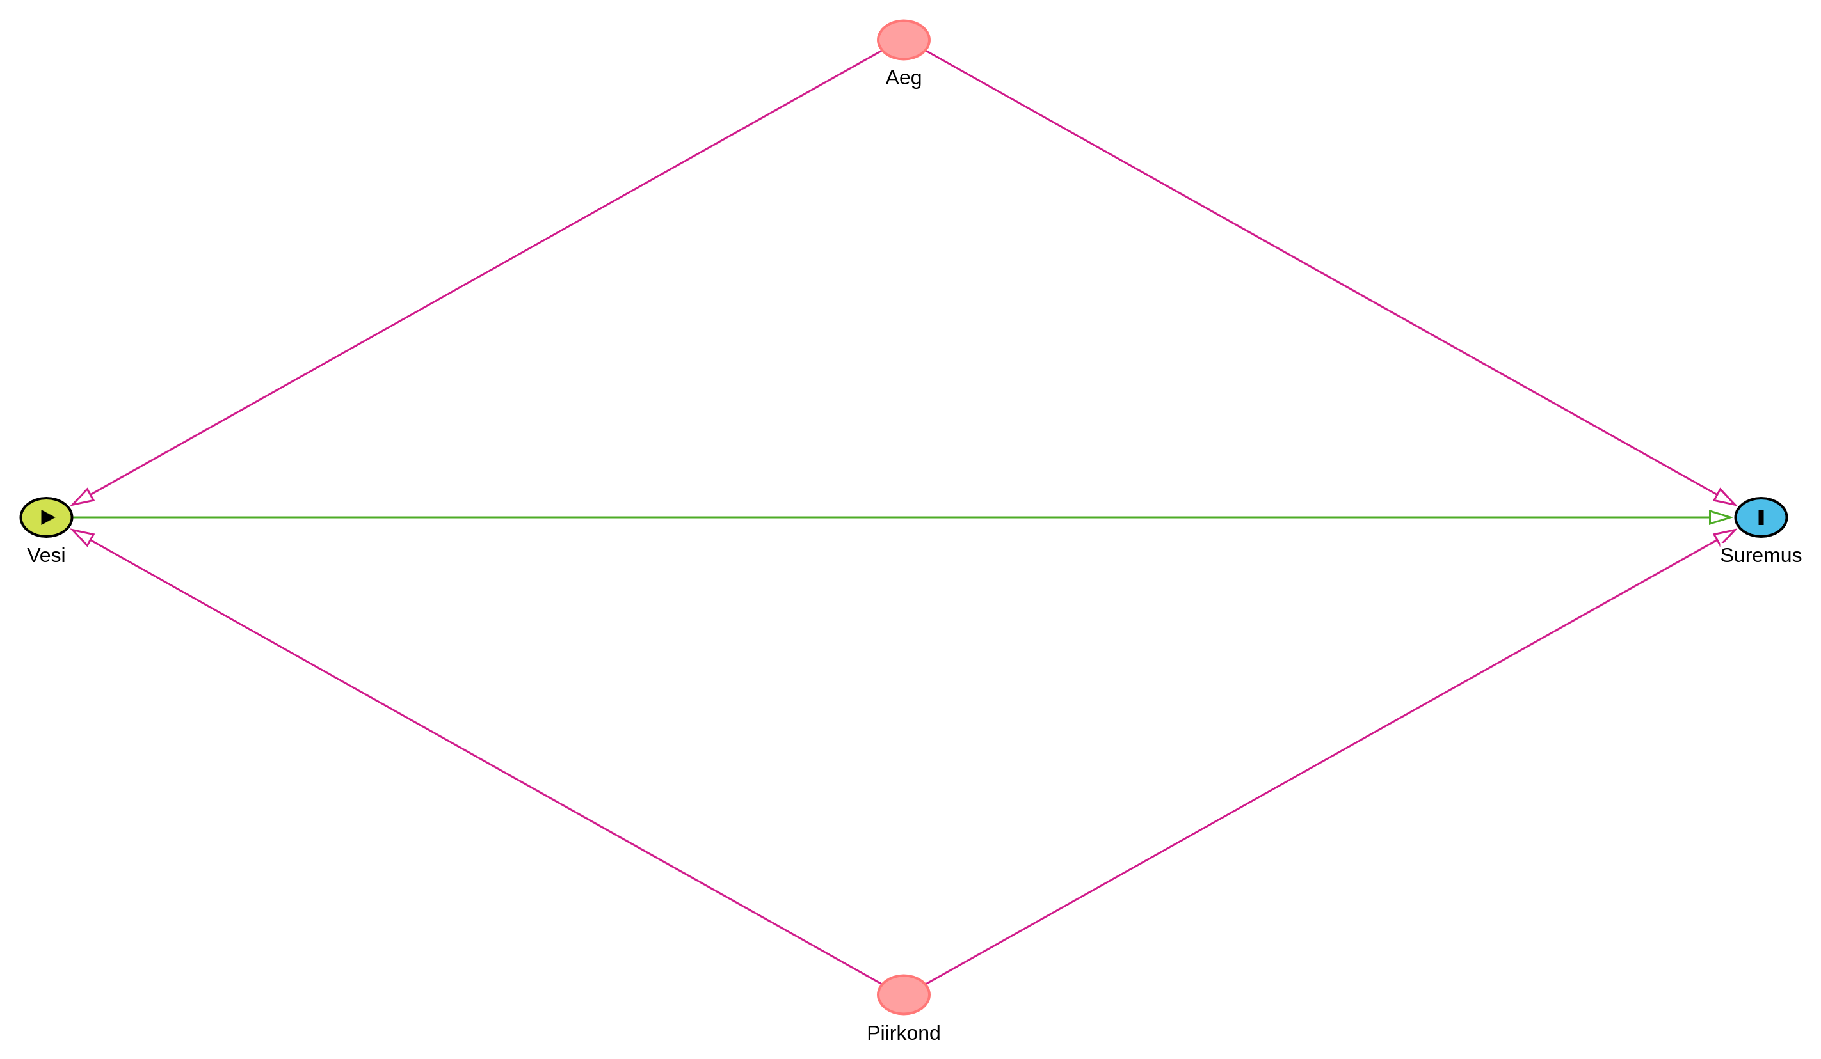
Joonis 1. Uurimisprobleemi suunatud atsükliline graaf (DAG)
Allikas: autorite koostatud (dagitty.net)

3.1. Mis on DAG
DAG (Directed Acyclic Graph) on joonis, mis näitab uurija eeldusi selle kohta, mis mõjutab mida. Nimetus tuleb kolmest omadusest:

- suunatud (directed): iga nool näitab põhjusliku mõju suunda, nt A → B tähendab, et A mõjutab B-d;
- atsükliline (acyclic): nooled ei moodusta tsüklit, st ükski tunnus ei mõjuta kaudselt iseennast;
- graaf: joonis koosneb sõlmedest (tunnused) ja servadest (nooled).

DAG ei ole statistiline tulemus. See on uurimisdisaini kokkuvõte, mille abil otsustatakse, milliseid tunnuseid peab mudelis kontrollima.

3.2. Sõlmed ja värvid
Abitabel C. DAG-i sõlmed ja nende seos mudeliga
Sõlm | Roll (dagitty) | Sisu | Mudelis
Vesi | sekkumine (exposure), roheline | Kas piirkond sai puhtamat vett | Post × Treated
Suremus | väljund (outcome), sinine | Koolerasurmad 10 000 elaniku kohta | deathrate
Piirkond | segav tegur, punane | Mõju- või kontrollgrupi piirkond | Treated
Aeg | segav tegur, punane | Puhangu aasta (1849 või 1854) | Post
Allikas: autorite koostatud
Dagitty värvib punaseks tunnused, mis mõjutavad nii sekkumist kui ka väljundit. Need on segavad tegurid (confounders), mida peab kontrollima, muidu on hinnang nihkega.

3.3. Nooled: kuidas joonist lugeda
- Vesi → Suremus (roheline nool) on uuritav põhjuslik seos: kas puhtam vesi vähendab koolerasuremust. Seda tahame hinnata.
- Piirkond → Vesi: see, kus inimene elab, määras, milline ettevõte talle vett andis ja seega millist vett ta sai.
- Piirkond → Suremus: piirkonnad võivad erineda ka muu poolest (vaesus, asustustihedus, hügieen), mis mõjutab suremust veest sõltumata.
- Aeg → Vesi: 1854. aastal oli Lambethi vesi puhtam kui 1849. aastal, sest veevõtukoht oli vahepeal kolitud.
- Aeg → Suremus: puhangud erinesid tugevuse poolest. Kontrollgrupi andmed näitavad, et 1854. aasta puhang oli raskem.

3.4. Tagauksed ja miks need tuleb sulgeda
Tagaukse tee (backdoor path) on tee sekkumisest väljundini, mis algab sekkumisse suunatud noolega. Joonisel on kaks tagaust:

- Vesi ← Piirkond → Suremus
- Vesi ← Aeg → Suremus

Kui tagauks on avatud, segab vee ja suremuse vaheline seos kokku vee tegeliku mõju ning piirkonna või aja mõju. Näiteks:

- kui võrrelda ainult gruppe 1854. aastal, jääb avatuks tagauks läbi Piirkonna: osa erinevusest võib tulla sellest, et piirkonnad erinesid juba enne;
- kui võrrelda mõjugruppi enne ja pärast, jääb avatuks tagauks läbi Aja: osa muutusest võib tulla sellest, et puhang ise oli teistsuguse tugevusega.

DID-mudel sulgeb mõlemad tagauksed. Tunnus Treated kontrollib piirkonna püsivat mõju ja tunnus Post aja mõju, mis on mõlemale grupile ühine. Kui need on kontrollitud, jääb alles ainult otsene seos Vesi → Suremus, mida mõõdab interaktsiooniliikme kordaja β₃ (tabel 4).

3.5. Mida DAG eeldab
DAG on nii hea, kui head on selle eeldused. Joonisel ei ole ühtegi muud tunnust, mis mõjutaks suremust ainult ühes grupis ja ainult ühel aastal. Kui näiteks mõjugrupis oleks aastatel 1849–1854 ehitatud kanalisatsioon, peaks DAG-il olema veel üks sõlm, mida DID ei suudaks kontrollida, ja hinnang oleks nihkega. Samuti eeldab DID, et piirkonna mõju suremusele on ajas püsiv. See on paralleelsete trendide eeldus, mida DAG üksi täielikult ei näita.

4. TABEL 4: DID-REGRESSIOONI TULEMUSED

4.1. Mudeli ülesehitus
Hinnatud mudel on kujul

deathrate_{gt} = β₀ + β₁·Post_{t} + β₂·Treated_{g} + β₃·(Post_{t} × Treated_{g}) + ε_{gt}

Mõlemad selgitavad tunnused on 0/1 tunnused (dummy-tunnused). Interaktsiooniliige Post × Treated on 1 ainult ühes lahtris: mõjugrupis 1854. aastal ehk ainsas lahtris, kus sekkumine kehtis. Mudel (1) kasutab väljundina suremust tasemetes, mudel (2) selle naturaallogaritmi.

Tabel 4. DID-regressiooni tulemused
Kordaja | (1) Tasemed | (2) Logaritmid
Vabaliige (β₀) | 134,9 | 4,905
Post (β₁) | 11,7 | 0,083
Treated (β₂) | −4,8 | −0,036
Post × Treated (β₃) | −56,9 | −0,510
Märkus: vaatlusi 4, vabadusastmeid 0; standardvigu ei saa hinnata (R väljastab NaN).
Allikas: autorite arvutused R-is

4.2. Kuidas kordajad seostuvad tabeliga 2
Kõige lihtsam on vaadata, mida mudel iga grupi ja aasta kohta ennustab. Kuna Post ja Treated on 0/1 tunnused, liidetakse iga kordaja ainult neis lahtrites, kus vastav tunnus on 1:

Abitabel D. Mudeli (1) ennustused gruppide ja aastate lõikes
 | Post = 0 (1849) | Post = 1 (1854)
Treated = 0 (kontrollgrupp) | β₀ = 134,9 | β₀ + β₁ = 146,6
Treated = 1 (mõjugrupp) | β₀ + β₂ = 130,1 | β₀ + β₁ + β₂ + β₃ = 84,9
Allikas: autorite arvutused
Mudel taastab täpselt tabeli 2 neli väärtust. Iga kordaja on seega üks vahe tabeli 2 lahtrite vahel.

4.3. Kordajate tõlgendus mudelis (1)
- β₀ = 134,9 (vabaliige) on kontrollgrupi suremus 1849. aastal, kui Post = 0 ja Treated = 0. See on võrdluspunkt, mille suhtes teisi kordajaid tõlgendatakse.
- β₁ = 11,7 (Post) on kontrollgrupi suremuse muutus aastatel 1849–1854 ehk ühine ajatrend. Tõlgendus: ilma sekkumiseta kasvas suremus 11,7 surma võrra 10 000 elaniku kohta, sest 1854. aasta puhang oli raskem.
- β₂ = −4,8 (Treated) on mõju- ja kontrollgrupi erinevus enne sekkumist (1849). Tõlgendus: mõjugrupi suremus oli juba enne veevõtukoha kolimist 4,8 võrra madalam. See vahe on püsiv grupierinevus, mitte sekkumise mõju.
- β₃ = −56,9 (Post × Treated) on DID-hinnang ehk kausaalne mõju. Tõlgendus: mõjugrupi suremus muutus 1849→1854 56,9 surma võrra 10 000 elaniku kohta rohkem (allapoole) kui kontrollgrupis. Kuna ainult mõjugrupi vesi paranes, omistatakse see vahe puhtamale veele.

Miks just β₃ on kausaalne mõju? β₁ eemaldab ajatrendi (DAG-i tagauks läbi Aja) ja β₂ gruppide algse erinevuse (tagauks läbi Piirkonna). Alles jääb ainult see osa muutusest, mida seletab sekkumine, eeldusel et trendid oleksid ilma sekkumiseta olnud paralleelsed.

4.4. Mudel (2): logaritmid ja protsendid
Logaritmmudelis on kordajad log-punktides. Protsentuaalseks muutuseks teisendatakse need valemiga (e^{β} − 1) × 100.

Abitabel E. Logaritmmudeli kordajate teisendamine protsentideks
Kordaja | Log-punktid | (e^{β} − 1) × 100 | Tõlgendus
β₀ (vabaliige) | 4,905 | e^{4,905} ≈ 134,9 | Kontrollgrupi tase 1849 (logaritmitult)
β₁ (Post) | 0,083 | +8,7% | Kontrollgrupi suremus kasvas ~8,7%
β₂ (Treated) | −0,036 | −3,6% | Mõjugrupi suremus oli 1849 ~3,6% madalam
β₃ (Post × Treated) | −0,510 | −40,0% | Sekkumine vähendas suremust ~40%
Allikas: autorite arvutused
Tähelepanu: β₃ = −0,510 ei tähenda −51%. Väikeste kordajate korral (nt β₁ = 0,083 ≈ 8,7%) on log-punkt ligikaudu sama mis protsent, kuid suurte kordajate puhul tuleb kasutada teisendust: e^{−0,510} − 1 ≈ −0,400 ehk −40,0%.

Logaritmmudel on tundlikkusanalüüs. See eeldab, et trendid on paralleelsed suhteliselt (protsentides), mitte absoluutarvudes. Mudel (1) annab suhtelise mõju −40,1% ja mudel (2) −40,0%. Järeldus ei sõltu seega sellest, kumba eeldust kasutada, ja see suurendab usaldust tulemuse vastu.

4.5. Miks tabelis pole standardvigu ega p-väärtusi
Vaatlusi on neli ja hinnatavaid kordajaid samuti neli. Mudel läbib iga punkti täpselt (R² = 1), jääkliikmed on nullid ja vabadusastmeid (n − k = 4 − 4 = 0) ei jää. Standardviga arvutatakse jääkide hajuvuse kaudu ja nullise vabadusastmete arvuga ei saa seda hinnata, mistõttu R väljastab NaN.

See tähendab, et β₃ on punkthinnang: me teame selle väärtust, kuid ei tea, kui täpne see on. Ei saa öelda, et mõju on „statistiliselt oluline“, aga ka mitte, et see on „ebaoluline“. R² = 1 ei näita siin mudeli headust, vaid on paratamatu tagajärg sellest, et kordajaid on sama palju kui vaatlusi. Usaldus tulemuse vastu põhineb uurimisdisainil ja eeldustel, mitte statistilisel testil.

4.6. Kuidas tulemust sõnastada
„Kontrollgrupis kasvas suremus 11,7 surma võrra 10 000 elaniku kohta, mis näitab ühist ajatrendi. Mõjugrupi suremus oli juba enne sekkumist 4,8 võrra madalam. Neid mõlemaid arvestades vähendas puhtam vesi koolerasuremust 56,9 surma võrra 10 000 elaniku kohta ehk ligikaudu 40%. Logaritmmudel kinnitab sama suhtelist mõju (−40,0%).“

5. TABEL 5: HINNANGUTE VÕRDLUS
Tabel 5 näitab, miks on DID-meetod vajalik. Selles võrreldakse DID-hinnangut kahe „naiivse“ hinnanguga, mida võiks esmapilgul pidada sekkumise mõjuks.

Tabel 5. Koolerasuremuse muutuse hinnangute võrdlus (surmad 10 000 elaniku kohta)
Hinnang | Arvutus | Mõju | Mõju, % | Kommentaar
Enne-pärast mõjugrupis | 84,9 – 130,1 | −45,2 | −34,7 | Eirab ühist ajatrendi
Gruppide võrdlus 1854 | 84,9 – 146,6 | −61,7 | −42,1 | Sisaldab algset erinevust
DID tasemetes (mudel 1) | (84,9–130,1) – (146,6–134,9) | −56,9 | −40,1 | Kausaalne hinnang
DID logaritmides (mudel 2) | β₃ (log-punktides) | −0,510 | −40,0 | Tundlikkusanalüüs
Märkus: suhteline mõju DID puhul taseme 141,8 suhtes, log-mudelis exp(β₃) − 1.
Allikas: autorite arvutused

5.1. Veerud
- Arvutus näitab, milliseid tabeli 2 lahtreid hinnangus kasutatakse.
- Mõju on hinnang absoluutarvudes (surmad 10 000 elaniku kohta), logaritmmudeli puhul log-punktides.
- Mõju, % on suhteline mõju. Iga rea võrdlustase on erinev: enne-pärast puhul 1849. aasta tase 130,1, gruppide võrdluse puhul kontrollgrupi tase 146,6 ja DID puhul kontrafaktuaalne tase 141,8 (vt alapeatükk 6.2).

5.2. Read ükshaaval
Enne-pärast võrdlus mõjugrupis (−45,2; −34,7%). See hinnang eeldab, et ilma sekkumiseta oleks mõjugrupi suremus jäänud 1849. aasta tasemele 130,1. Kontrollgrupp näitab aga, et suremus kasvas ilma sekkumiseta 11,7 võrra. Hinnang segab sekkumise mõju ajatrendiga (DAG-i avatud tagauks läbi Aja) ja alahindab mõju.

Gruppide võrdlus 1854. aastal (−61,7; −42,1%). See hinnang eeldab, et ilma sekkumiseta oleks mõjugrupi suremus olnud sama mis kontrollgrupis. Grupid erinesid aga juba 1849. aastal 4,8 võrra. Hinnang segab sekkumise mõju gruppide püsiva erinevusega (avatud tagauks läbi Piirkonna) ja ülehindab mõju.

DID tasemetes (−56,9; −40,1%). Eemaldab mõlemad nihked: ajatrendi kontrollgrupi muutuse abil ja algse erinevuse 1849. aasta võrdluse abil. See on töö peamine kausaalne hinnang ja tabelis paksus kirjas.

DID logaritmides (−0,510; −40,0%). Sama mudel suhtelistes muutustes. Kuna tulemus on praktiliselt sama mis tasemetes, ei sõltu järeldus sellest, kas trendid on paralleelsed absoluutväärtustes või protsentides.

5.3. Naiivsete hinnangute nihe
Naiivsed hinnangud on DID-hinnangu ja nihke summa:

Abitabel F. Naiivsete hinnangute jagamine mõjuks ja nihkeks
Naiivne hinnang | DID-mõju | Nihe | Nihke allikas
Enne-pärast: −45,2 | −56,9 | +11,7 | Ühine ajatrend (β₁)
Gruppide võrdlus: −61,7 | −56,9 | −4,8 | Algne grupierinevus (β₂)
Allikas: autorite arvutused
Tabelist on näha, et nihked on just tabeli 4 kordajad β₁ ja β₂. Enne-pärast hinnang on 11,7 võrra liiga „nõrk“, sest ajatrend töötas sekkumise vastu (puhang oli raskem). Gruppide võrdlus on 4,8 võrra liiga „tugev“, sest mõjugrupp oli juba alguses veidi tervem.

5.4. Kas tulemus on usaldusväärne
- Suund on selge. Kõik neli hinnangut on negatiivsed ja suured, ehk puhtam vesi vähendas suremust.
- Suurusjärk on stabiilne. Mõlemad DID-hinnangud annavad ligikaudu 40% languse.
- Väline kinnitus. Snow’ (1855) majapidamistasandi andmetel oli 1854. aasta epideemia esimestel nädalatel S&V varustatud majades 315 koolerasurma 10 000 maja kohta ja Lambethi majades 37, ehk ligikaudu 88% vähem. Meie hinnang (−40%) on väiksem, sest mõjugrupp sai vee segu ja andmed on piirkonna tasandil, mis lahjendab mõju.
- Täpsus on teadmata. Standardvigu ei saa hinnata (alapeatükk 4.5), seega on täpne arv −56,9 ebakindel. Usaldada saab suunda ja suurusjärku.

6. JOONIS 2: SUREMUSE TRENDID JA KONTRAFAKTUAAL
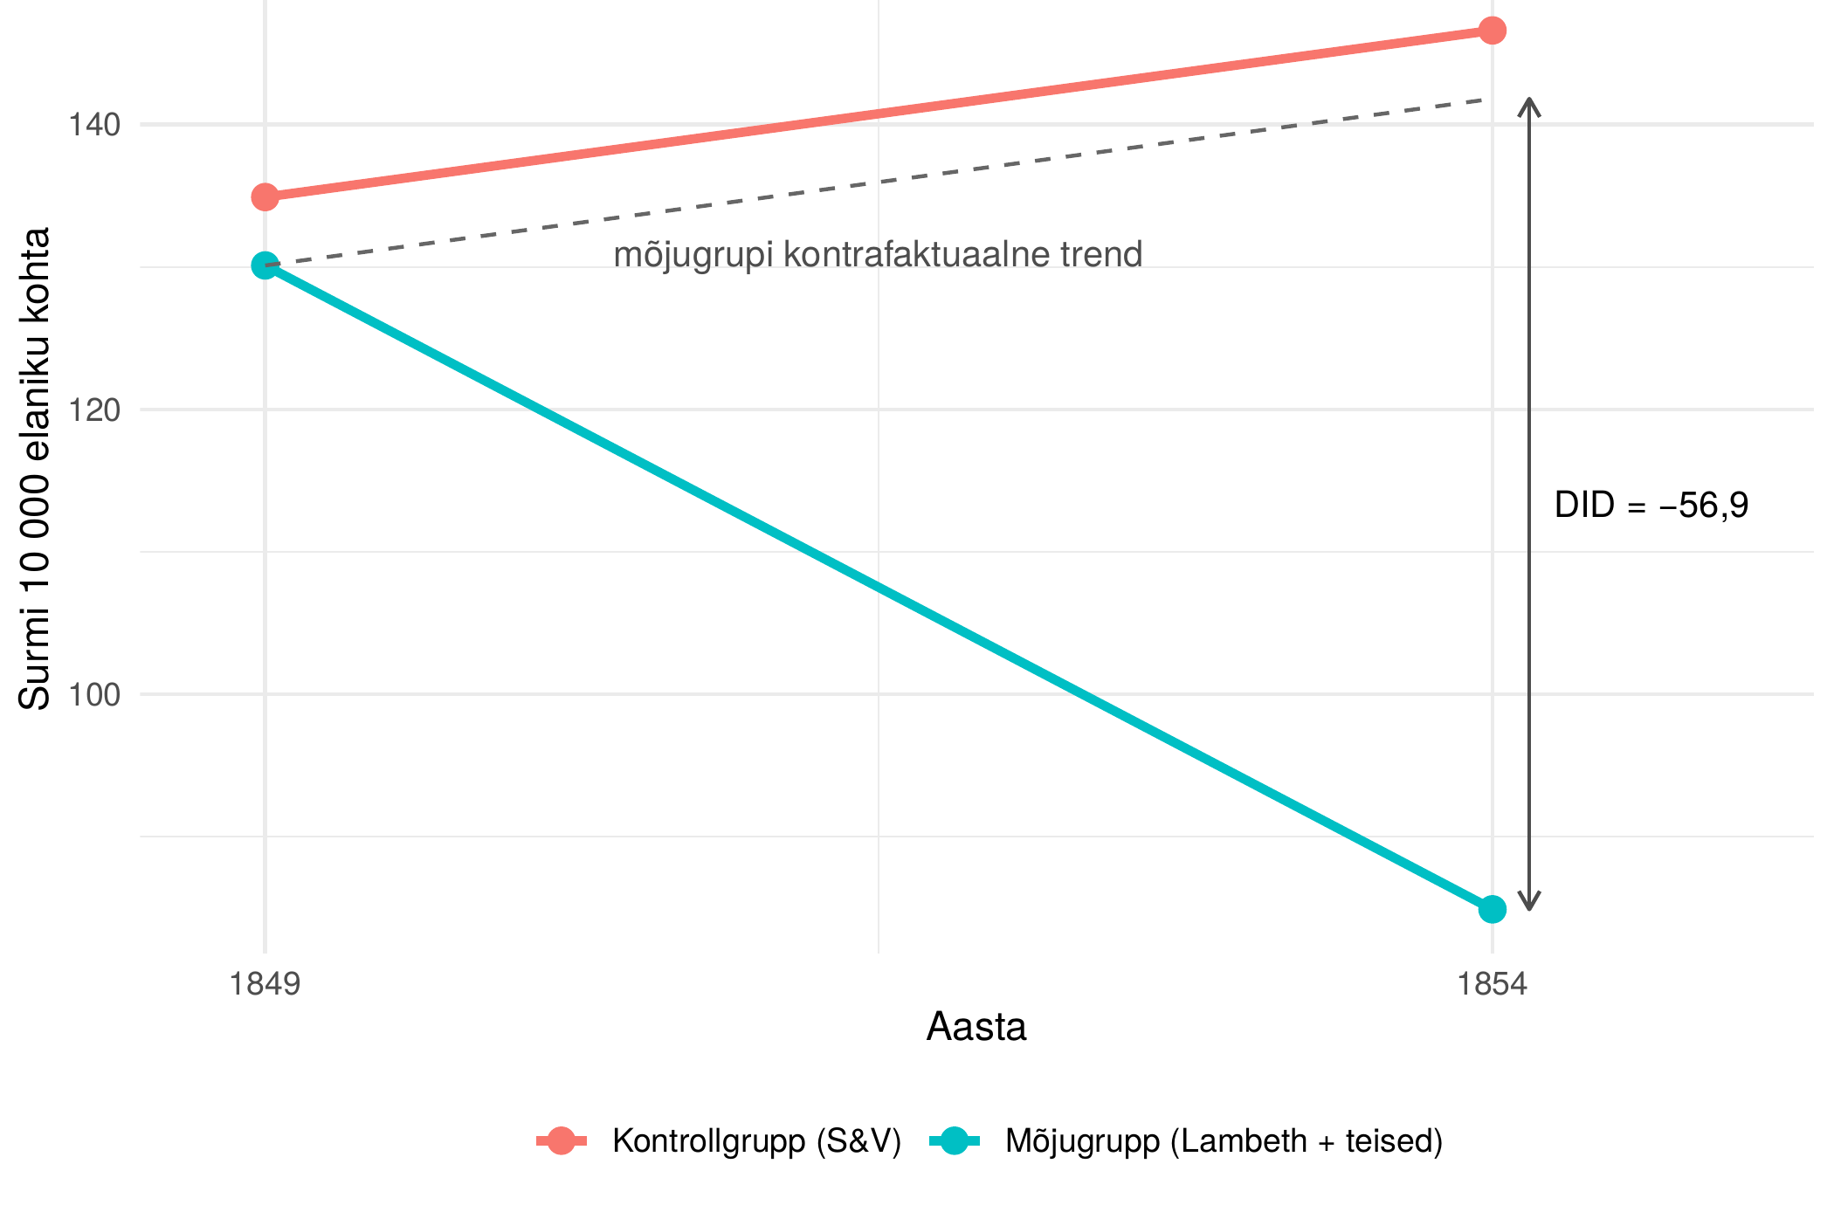
Joonis 2. Koolerasuremus gruppide lõikes ja mõjugrupi kontrafaktuaalne trend
Allikas: autorite koostatud Huntington-Klein ja Barrett (2024) andmete alusel

6.1. Teljed ja jooned
- Horisontaaltelg näitab aastat. Andmepunkte on ainult kaks: 1849 ja 1854. Punkte ühendav joon näitab muutuse suunda, kuid vahepealsete aastate kohta andmed puuduvad.
- Vertikaaltelg näitab koolerasurmi 10 000 elaniku kohta. Telg ei alga nullist, mistõttu tõusud ja langused paistavad visuaalselt järsemad, kui nad suhteliselt on.
- Punane joon on kontrollgrupp (S&V): 134,9 → 146,6, ehk joon tõuseb.
- Sinakasroheline joon on mõjugrupp (Lambeth + teised): 130,1 → 84,9, ehk joon langeb järsult.
- Hall katkendjoon on mõjugrupi kontrafaktuaalne trend, mida ei ole mõõdetud, vaid mis on arvutatud.
- Kahepoolne nool 1854. aasta juures näitab DID-hinnangut −56,9.

6.2. Kuidas kontrafaktuaalne trend tekib
Katkendjoon algab mõjugrupi tegelikust 1849. aasta väärtusest (130,1) ja on paralleelne kontrollgrupi joonega ehk tõuseb samuti 11,7 võrra. 1854. aastal jõuab see tasemele 130,1 + 11,7 = 141,8. See on vastus küsimusele: „Milline oleks olnud mõjugrupi suremus 1854. aastal, kui Lambeth ei oleks veevõtukohta kolinud?“

Joonisel on seega näha paralleelsete trendide eeldus. Katkendjoon on punase joonega paralleelne eelduse tõttu, mitte andmete põhjal. Tabeli 5 suhteline mõju −40,1% arvutatakse just selle taseme suhtes: −56,9 / 141,8 ≈ −0,401.

6.3. Kuidas joonist lugeda
- Vaata 1849. aastat: punktid on lähestikku (134,9 ja 130,1). Enne sekkumist olid grupid sarnased.
- Vaata punast joont: kontrollgrupi tõus näitab, mis toimus ilma sekkumiseta, ehk puhang muutus raskemaks.
- Vaata katkendjoont: see on mõjugrupi oodatav tee ilma puhtama veeta.
- Vaata sinakasrohelist joont: mõjugrupi tegelik tee läks vastupidises suunas, alla.
- Vaata noolt: tegeliku (84,9) ja kontrafaktuaalse (141,8) taseme vahe 1854. aastal ongi sekkumise mõju, −56,9.

6.4. Mida joonis ei tõesta
Kahe ajapunktiga ei saa kontrollida, kas grupid liikusid enne sekkumist paralleelselt. Selleks oleks vaja vähemalt kahte sekkumiseelset aastat (nt 1840. aastate puhanguid). Kui sellised andmed näitaksid, et jooned juba enne 1849. aastat lähenesid või kaugenesid, oleks paralleelsete trendide eeldus kahtlane ja hinnang nihkega. Praegu toetavad eeldust ainult uuringu ülesehitus (samad tänavad, sarnased elutingimused) ja logaritmmudeli kooskõlaline tulemus.

7. KOKKUVÕTE: TULEMUS ÜHE LÕIGUGA
Kontrollgrupp (Non-Lambeth Only) sai mõlemal aastal saastunud vett, mõjugrupp (Lambeth + Others) aga 1854. aastal puhta ja saastunud vee segu. Enne sekkumist oli suremus gruppides sarnane (134,9 ja 130,1). Kontrollgrupis kasvas suremus 11,7 võrra, mis näitab, et 1854. aasta puhang oli raskem. Mõjugrupis langes suremus samal ajal 45,2 võrra. DID-hinnangu järgi vähendas puhtam vesi koolerasuremust 56,9 surma võrra 10 000 elaniku kohta ehk ligikaudu 40% võrreldes kontrafaktuaalse tasemega 141,8, ning logaritmmudel kinnitab sama suhtelist mõju. Naiivsed hinnangud kas ala- või ülehindavad mõju, sest jätavad tähelepanuta ajatrendi või gruppide algse erinevuse. Nelja vaatluse tõttu ei saa hinnata standardvigu, mistõttu saab tulemust usaldada suuna ja suurusjärgu osas, mitte täpse arvväärtusena.

Lihtlitsents ei kehti juurdepääsupiirangu kehtivuse ajal vastavalt üliõpilase taotlusele lõputööle juurdepääsupiirangu kehtestamiseks, mis on allkirjastatud teaduskonna dekaani poolt, välja arvatud ülikooli õigus lõputööd reprodutseerida üksnes säilitamise eesmärgil. Kui lõputöö on loonud kaks või enam isikut oma ühise loomingulise tegevusega ning lõputöö kaas- või ühisautor(id) ei ole andnud lõputööd kaitsvale üliõpilasele kindlaksmääratud tähtajaks nõusolekut lõputöö reprodutseerimiseks ja avalikustamiseks vastavalt lihtlitsentsi punktidele 1.1. jq 1.2, siis lihtlitsents nimetatud tähtaja jooksul ei kehti.

